

Kedves Kertbarátnők, tisztelt Kertbarátok! 2011.évi 9. felhívás

► A tavalyi nyárelőhöz képest a gombás betegségekkel kényelmes helyzetben vagyunk. Híradást kaptam ugyan az almások varasodásáról és a baktériumos tűzelhalásáról, a szőlő levélperonoszpórájáról, csonthéjasokon a levélbetegségekkel én is találkoztam, de a legtöbb kertben csak ezen kórokozók miatt nem kellene permetezni. De ha már úgyis felveszik a permetezőgépet a folyamatos rajzó molyok vagy az erősödő atkakártétel miatt, akkor mindenképpen adagoljanak gombaölő szert is a permetlébe, megelőzésképpen. A felsorolt gombabetegségekre a 8. és a 4. felhívásban ismertetett készítmények közül választhatnak, itt a kontakt és a felszívódó készítményeket is felsoroltam. A hétvégi kertesek továbbra is kénytelenek felszívódó szereket is használni, nem tudnak rögtön eső után permetezni! Aki a fái között él, az újra visszatérhet a kontakt varasodás és lisztharmat elleni készítményekhez. A tűzelhalásról a 2010. évi 7. felhívásban írtam részletesebben.

A tavasz óta zavartalanul terjedő lisztharmattal más a helyzet. Az érzékeny növényeknél mindenképpen védekezni kell. A szerekről a 3., a 4. és a 8. felhívásban írtam. (Kiegészítem a 4. felhívást. Lisztharmatra csak almában a felszívódó és gyógyító (kuratív) hatású Nimrod 25 EC is, míg a Difcor 250 EC almában és körtében a lisztharmat mellett a varasodásra és a körte rozsdára is engedélyezett.)

Az érésben lévő, a viharoktól sérült gyümölcsökön megjelentek a monília és egyéb gombák penésztelepei.
A barnuló, rothadásnak induló cseresznyeszemek mellet már bőven láthatnak „kiverődött penészgyeppel” rendelkező terméseket is. (Az érésben lévő cseresznyére nehéz gombaölőt ajánlani, feltétlenül számoljanak az élelmezés-egészségügyi várakozási időkkel.) A sebzéseket okozó szelek, viharok után minél gyorsabban (sok kolléga szerint 12 órán belül) és bő lémennyiséggel juttassák ki a készítményeket. Különösen sietni kell a kontakt gombaölőkkel. Az alábbiak engedélyezettek gyümölcsmoníliára:
Felszívódóak azaz szisztemikusak: Topas 100 EC (az összes csonthéjasban:7 nap é.v.i.),
Teldor 500 SC ( az összes csonthéjasban:3 nap é.v.i.), Switch 62,5 WG (csak meggyben:7 nap é.v.i.), stb.
Kontaktak: a mankoceb hatóanyagú Dithane DG Neo-tec és M 45, Manzate 75 DF, Manco 80 WP, Penncozeb DG és Plus, Vondozeb DG és Plus, stb. A fenti szerek többsége a különböző csonthéjas levélbetegségekre is jó.
(Felhívom a figyelmüket, hogy a Vondozeb Plus é.v.i. hibásan szerepel a szerjegyzékben. A többi mankocebhez hasonlóan 21 napnak kell eltelnie a permetezéstől a szüretig.)

► Levéltetvek, atkák és folyamatosan rajzó molyok (lásd a táblázatot) jelentik a fő gondot.
Már mindegyik kártevőről írtam, kertje válogatja, hogy melyikre kell a hangsúlyt helyezni. Talán a gubacsatkákkal keresnek fel a legtöbben. Újra és újra megjelennek a telepeik pl. a friss dióhajtásokon is. Tehát még mindig vándorolnak, még elérhetőek a kontakt atkaölőkkel (lásd az 5. felhívást).

► A burgonyabogár különböző korú lárváinak fotóját kb. egy hete készítettem Soroksáron. A kertész már kétszer permetezett az idén. A tavalyi 11. felhívásban ismertettem a fejlődésmenetét. Idézem az utolsó mondatokat: „A bogarak tehát hosszú életűek ezért a két nemzedék egybeolvad (pl. anyja és lánya akár egyszerre is petézhet.). Nem tudjuk egyetlen permetezéssel elintézni őket, együtt él a tojás, a lárva és az imágó.” Ráadásul gyorsan megszokják a rovarölő szereket. Jelenleg a következő III. kategóriások engedélyezettek: Actara 25 WG (állítólag 4 hétig véd, minden fejlődési alakját elviszi), Mospilan 20 SP azaz Gazelle 20 SP, Apacs 50 WG, Trebon 10 F, a piretroid Sherpa, a „bioszer” Novodor FC-t és a Match 050 EC-t is a lárvakelés kezdetén juttassuk ki, stb. Újdonság az Actara hatóanyagát tartalmazó Axoris rovarölő permet és öntözőszer.
Az állat biológiájából következik, hogy a vetésváltás (az áttelelők gyérítése miatt) és a gyommentesítés (táplálék megszüntetése) is fontosak a kolorádóbogár elleni küzdelemben. Ne hagyjuk ki ezeket a lehetőségeket se!

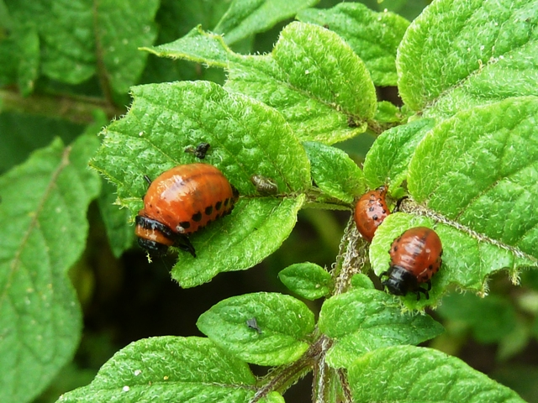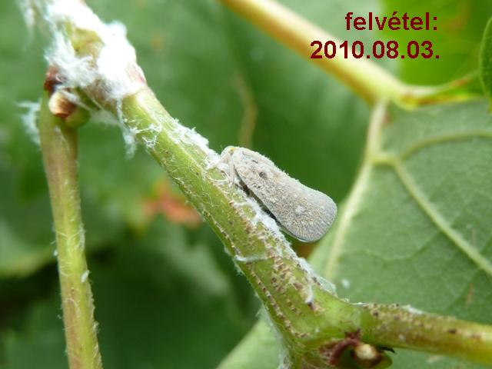

► Újra megjelentek az amerikai-lepkekabóca lárvatelepei. A fehér viaszszálaktól szöszös bevonatú ágak, levelek, termések alatt a váladékuktól máris csillognak, ragadnak az autók szélvédői. Torzulnak az egynyáriak, gusztustalanná válnak a zöldségek… ( Lásd a tavalyi 16. felhívást. ) A szakirodalom szerint gyorsan megszokja a szereket és több mint száz tápnövénye van. Nehéz küzdelem lesz. Tavaly még jó visszajelzéseket kaptam az Actara 25 WG-ről, a Sherpáról, a Mospilan 20 SP-ről és a Teppeki 50 WG-ről. Örülnék ha megküldenék az idei tapasztalatokat!

► A fővárosi fénycsapdába repül a gyapottok-bagolylepke. Lárvái a paprika, paradicsom, bab, borsó, káposzta, napraforgó és még számos haszonnövény mellett berágnak a muskátliba, petúniába és a rózsába is. Főleg a bimbókat kedvelik. Rövid ideig tartózkodnak a növény felületén, ekkor kell elcsípni őket. Szobában aeroszolokkal vagy az újdonságnak számító Careo illetve Bio Plantella Flora termékcsaládok egyes tagjaival. Kertben, balkonon pl. a felszívódó Mospilan 20 SP, az Actara 25 WG, vagy egyéb rovarölők pl. Sherpa, Karate Zeon, Cyperkill 25 EC, stb. is eredményesek.

► Sok gyümölcs és díszfán találkozhatunk a nagy méretű, barna, akár 0,5 cm átmérőt is elérő teknős pajzstetvekkel. Anyjuk védő pajzsa alól most kezdenek kirajzani a lárváik. Most kiválóan irthatóak, még nincs a fejük felett a viaszos „háztető”. Aeroszolokkal vagy valamelyik piretroiddal (pl. Sherpa, Talstar 10 EC, Karate Zeon 5 CS, Cyperkill, stb.) most szépen gyéríthetjük őket.
Budapest III. kerület északi részének keleti lejtőjén lévő kert adatai, 2011:
Dátum: | 04.20. | 04.27. | 05.04. | +05.11. | 05.18. | 05.25. | 06.01. | +06.08. | 06.15. | 06.22. | 06.29. | +07.06. | 07.13. | 07.20.
Almamoly | 1 | 15 | 13 | 8 | 6 | 39 | 8 | 4 | 36 | 14
Szilvamoly | 3 | 37 | 56 | 35 | 109 | 51 | 16 | 36 | 61 | 25
Keleti gyüm. moly | 8 | 32 | 27 | 15 | 80 | 24 | 11 | 19 | 53 | 38
Barackmoly | 0 | 0 | 0 | 0 | 11 | 35 | 12 | 4 | 55 | 28
Tarka sz. moly | 4 | 71 | 71 | 51 | 32 | 143 | 34 | 15 | 12 | 8
Cseresznyelégy | 0 | 0 | 0 | 0 | N | 6 | 6 | 4 | 3 | 0
Almafaszitkár | 0 | 0 | 0 | 0 | 1 | 3 | 3 | 2 | 16 | 17
Szilvadarázs | * | 0 | 0 | 0 | 0 | 0 | - | - | - | -

Budapest II. kerület Rózsadomb déli fekvésű kertjének adatai, 2011:
Dátum: | 04.20. | 04.27. | 05.04. | +05.11. | 05.18. | 05.25. | 06.01. | +06.08. | 06.15. | 06.22. | 06.29. | +07.06. | 07.13. | 07.20.
Almamoly | 0 | 3 | 6 | 10 | 14 | 40 | 10 | 2 | 20 | 13
Szilvamoly | 6 | 29 | 33 | 31 | 31 | 13 | 4 | 2 | 29 | 13
Keleti gyüm. moly | 41 | 27 | 7 | 5 | 12 | 32 | 15 | 14 | 6 | 10
Barackmoly | 0 | 0 | 0 | 0 | 0 | 3 | 18 | 7 | 28 | 7
Tarka sz. moly | 4 | 43 | 44 | 58 | 142 | 23 | 13 | 6 | 22 | 10
Almafaszitkár | 0 | 0 | 9 | 3 | 11 | 5 | 2 | 2 | 24 | 11
Kéregmoly | 0 | 1 | 2 | 26 | 50 | 22 | 16 | 12 | 154 | 174
Nagy farontó | 0 | 0 | 0 | 0 | 0 | 0 | 0 | 0 | 0 | 0
Cseresznyelégy | 0 | 0 | 0 | 0 | 0 | 1 | 0 | 0 | 2 | 1

Budapest XI. kerület Sasad, síkfekvésű kertjének adatai, 2011:
Dátum: | 04.20. | 04.27. | 05.04. | +05.11. | 05.18. | 05.25. | 06.01. | +06.08. | 06.15. | 06.22. | 06.29. | +07.06. | 07.13. | 07.20.
Almamoly | 0 | 6 | 8 | 7 | 19 | 30 | 26 | 46 | 42 | 10
Szilvamoly | 0 | 22 | 6 | 42 | 22 | 11 | 16 | 24 | 22 | 31
Keleti gyüm. moly | 33 | 77 | 47 | 35 | 88 | 52 | 25 | 46 | 180 | 105
Barackmoly | 0 | 3 | 11 | 12 | 15 | 35 | 22 | 46 | 58 | 20
Tarka sz. moly | 12 | 52 | 148 | 32 | 92 | 29 | 33 | 40 | 5 | 13
Kéregmoly | 0 | 0 | 5 | 12 | 52 | 80 | 115 | 87 | 130 | 10
Cseresznyelégy | 0 | 0 | 5 | 1 | 5 | 4 | 0 | 0 | 0 | 3
Almafaszitkár | 0 | 0 | 1 | 2 | 2 | 10 | 0 | 18 | 24 | 7
Nagy farontó | 0 | 0 | 0 | 0 | 0 | 0 | 0 | 0 | 0 | 0

Budapest XVII. kerület és Ecser (Pécel) határán lévő síkfekvésű kert adatai, 2011:
Dátum: |  | 04.20. |  | 04.27. |  | 05.04. |  | +05.11. |  | 05.18. |  | 05.25. | 06.01. | +06.08. | 06.15. | 06.22. | 06.29. | +07.06. | 07.13. | 07.20.
Almamoly | 1 |  | 2 |  | 22 |  | 24 |  | 22 |  | 6 |  | 27 | 17 | 18 | 15
Szilvamoly | 4 |  | 24 |  | 45 |  | 25 |  | 51 |  | 18 |  | 12 | 10 | 48 | 45
Keleti gyüm. moly | 24 |  | 60 |  | 21 |  | 14 |  | 10 |  | 34 |  | 9 | 4 | 33 | 35
Barackmoly | 0 |  | 0 |  | 1 |  | 3 |  | 17 |  | 21 |  | 58 | 41 | 45 | 40
Tarka sz. moly | 0 |  | 0 |  | 66 |  | 70 |  | 100 |  | 63 |  | 16 | 10 | 32 | 30
Ribiszkeszitkár | 0 |  | 0 |  | 0 |  | 0 |  | 1 |  | 1 |  | 1 | 0 | 12 | 10
Almafaszitkár | 0 |  | 0 |  | 0 |  | 0 |  | 0 |  | 5 |  | 6 | 6 | 3 | 4
Cseresznyelégy | 0 |  | 2 |  | 3 |  | 6 |  | 4 |  | 7 |  | 6 | 3 | 1 | 0

Budapest XXI. kerület és Szigetszentmiklós határán lévő síkfekvésű kert adatai, 2011:
Dátum: |  | 04.20. |  | 04.27. |  | 05.04. |  | +05.11. |  | 05.18. |  | 05.25. | 06.01. | +06.08. | 06.15. | 06.22. | 06.29. | +07.06. | 07.13. | 07.20.
Almamoly | N |  | 3 |  | 12 |  | 17 |  | 1 |  | 6 |  | 1 | 5 | 43 | 13
Szilvamoly | N |  | 31 |  | 71 |  | 36 |  | 31 |  | 18 |  | 28 | 34 | 66 | 57
Keleti gyüm. moly | N |  | 45 |  | 15 |  | 16 |  | 33 |  | 34 |  | 5 | 13 | 83 | 33
Barackmoly | N |  | 0 |  | 4 |  | 3 |  | 21 |  | 21 |  | 8 | 11 | 118 | 24
Tarka sz. moly | N |  | 34 |  | 67 |  | 4 |  | 64 |  | 63 |  | 5 | 14 | 13 | 38
Cseresznyelégy | N |  | 0 |  | 0 |  | 0 |  | 26 |  | 7 |  | 15 | 13 | 23 | 0

Szentendrei, a Pismány alján lévő kert adatai, 2011:
Dátum: |  | 04.20. |  | 04.27. |  | 05.04. |  | +05.11. |  | 05.18. |  | 05.25. | 06.01. | +06.08. | 06.15. | 06.22. | 06.29. | +07.06. | 07.13. | 07.20.
Almamoly | 0 |  | 5 |  | 9 |  | 16 |  | 5 |  | 7 |  | 0 | 33 | 10 | N
Szilvamoly | 8 |  | 13 |  | 70 |  | 27 |  | 9 |  | 17 |  | 5 | 20 | 22 | N
Keleti gyüm. moly | 89 |  | 102 |  | 79 |  | 22 |  | 64 |  | 29 |  | 23 | 44 | 65 | N
Barackmoly | 0 |  | 0 |  | 1 |  | 1 |  | 3 |  | 34 |  | 21 | 24 | 47 | N
Tarka sz. moly | 10 |  | 28 |  | 46 |  | 30 |  | 101 |  | 29 |  | 6 | 7 | 16 | N
Cseresznyelégy | 0 |  | 3 |  | 8 |  | 7 |  | 10 |  | 8 |  | 46 | 8 | 3 | N

A MNN Kamara és a Hermes ÁFÉSZ megbízásából készítette Zsigó György

Budapest, 2010. június 23-án Üdvözlettel: Zsigó György

Hermes Üzletek, ahol a növényvédő szereket megvásárolhatják*:

- Kertészeti Áruház
2011 Budakalász, Lupa szigeti elágazás – 06-26-340-296
- Kertészeti Áruház
1132 Budapest, Váci út 6. – 3-110-046
- Kertészbolt
1077 Budapest, Baross tér 16. – 3-426-722
- Kertészbolt
1024 Budapest, Moszkva tér 3. – 2-124-201
- Kertészbolt
1025 Budapest, Pusztaszeri út 95. – 4-384-298
- Kertészeti és Iparcikk Szaküzlet
1134 Budapest, Bulcsú utca 23/a. – 3-408-643
- Kertészbolt
1114 Budapest, Bartók Béla út 66. – 4-666-103
- Méhészeti és Kertészeti Szaküzlet
1094 Budapest, Ferenc krt. 37. – 2-181-750

*Kérjük, tájékozódjon előre, hogy az adott üzletben megtalálható-e az Ön által megvásárolni kívánt vegyszer!

